OŚRODEK ROZWOJU OSOBISTEGO I DUCHOWEGO
„TU I TERAZ” W NOWYM KAWKOWIE www.tuiteraz.eu

zaprasza 8-14 lipca 2019 na warsztat

CIAŁO. KOBIECOŚĆ. SEKSUALNOŚĆ. POWRÓT DO PEŁNI ŻYCIA.
PROWADZI: PATRYCJA ZAŁUG

Zapraszamy na 7-dniowe warsztaty z elementami tantry dla kobiet!

„Od 10 lat wspieram kobiety w odkrywaniu siebie. Warsztaty Ciało. Kobiecość. Seksualność. Powrót do pełni życia. stworzyłam dla kobiet, które chcą lepiej poznać swoją kobiecość i seksualność, nawiązać głębszy kontakt z ciałem, uwolnić się od mentalnych ograniczeń i poczuć więcej życiowej energii. Z radością zapraszam Cię do udziału w prowadzonych przeze mnie warsztatach. To będzie niesamowita przygoda”. /Patrycja Załug/

Program przeznaczony jest dla kobiet, które chcą zająć się tematem własnego ciała, kobiecości i seksualności i powrócić do pełnego odczuwania życia w ciele.
Oferuje pełną mocy możliwość:

- przyjrzenia się blokadom i ograniczeniom, które nakładamy na swoją żywotność,
- 
- rozbrojenia napięć w ciele,
- 
- przetransformowania starych wzorców mentalnych,
- 
- otwarcia się na pełne doświadczanie przepływu życiowej energii.

Kluczowe korzyści z warsztatu:

Ciało:
- Zmniejszenie napięć
- Swobodniejszy przepływ energii w ciele
- Uwolnienie blokad energetycznych
- Rozładowanie i oczyszczenie emocji
- Zwiększenie odczuwania przyjemności
- Wyższy poziom życiowej energii
- Większe poczucie bezpieczeństwa w życiu
- Silniejsze poczucie „stania na własnych nogach”
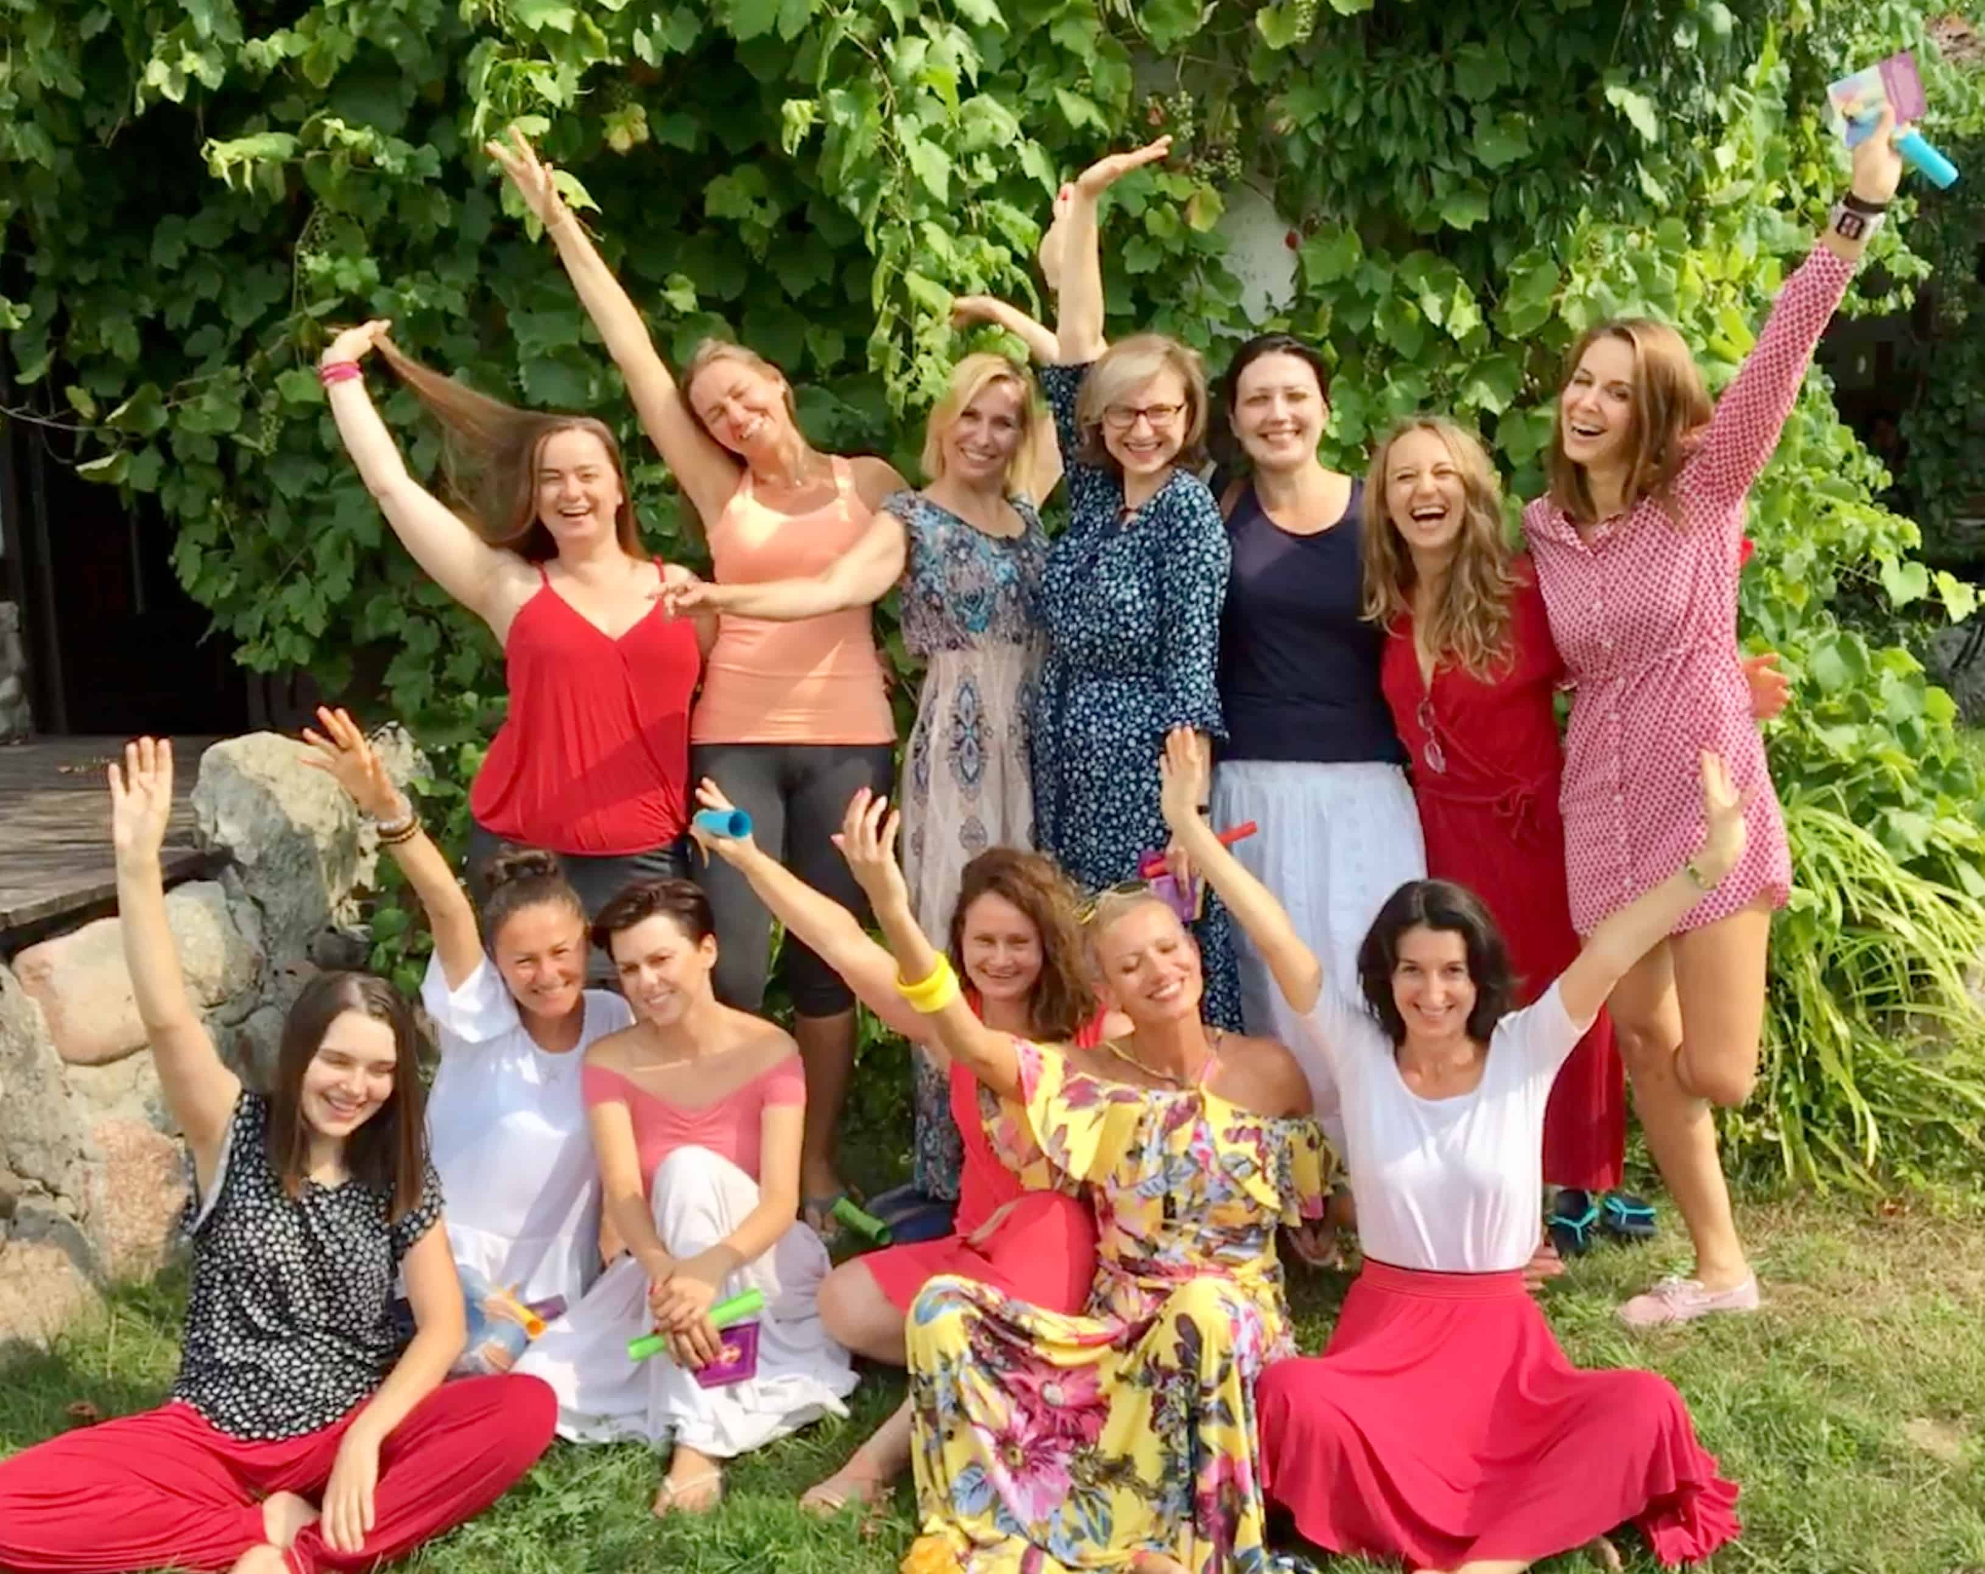

Kobiecość
- Większa radość życia
- Uzdrowienie starych ran emocjonalnych
- Lepszy kontakt z własnym wnętrzem
- Większa swoboda w wyrażaniu siebie prawdziwej
- Większa zdolność do odczuwania i wyrażania miłości
- Powrót do otwartego serca
- Otwartość, naturalność i spontaniczność
- Zwiększenie poczucia własnej atrakcyjności
- Promienność i piękno

Seksualność
- większa swoboda wyrażania swojej zmysłowej natury
- lepszy kontakt ze swoją dzikością i namiętnością
- uwolnienie się od podświadomych blokad w doświadczaniu przyjemności
- większy potencjał seksualny
- swoboda w komunikowaniu swoich potrzeb
- uzdrowienie zranień w obszarze własnej seksualności
- większa życiowa moc manifestowania swoich pragnień i marzeń w każdej sferze
- wysoki poziom naładowania ciała, który można określić jako „czuję, że naprawdę żyję, że jestem”

Czego możesz spodziewać się na warsztatach?

- Technik pracy z ciałem
- 
- Sesji oddechowych
- 
- Ćwiczeń bioenergetycznych
- 
- Medytacji aktywnych Osho
- 
- Technik uwalniania emocji
- 
- Pracy ze świadomym i podświadomym umysłem
- 
- Elementów tantry: Świadomego Dotyku
- 
- Pracy z energią seksualną
- 
- Pracy z energią życiową
- 
- Techniki Belly2Belly
- 
- Tańca intuicyjnego
- 
- Ecstatic Dance
- 
- Transformujących ćwiczeń pogłębiających świadomość
- 
- Sesji uzdrawiania zranień w obszarze emocjonalnym i seksualnym
- 
- Technik wizualizacji
- 
- Masażu i automasażu
- 
- Prowadzonych medytacji
- 
- Czasu na relaks, bycie i zmysłowe przyjemności
- 
- Sesji na świeżym powietrzu – na plaży oraz w lesie
- 
- Głębokich rozmów, serdeczności i bliskości
- 
- Sesji przyjemności
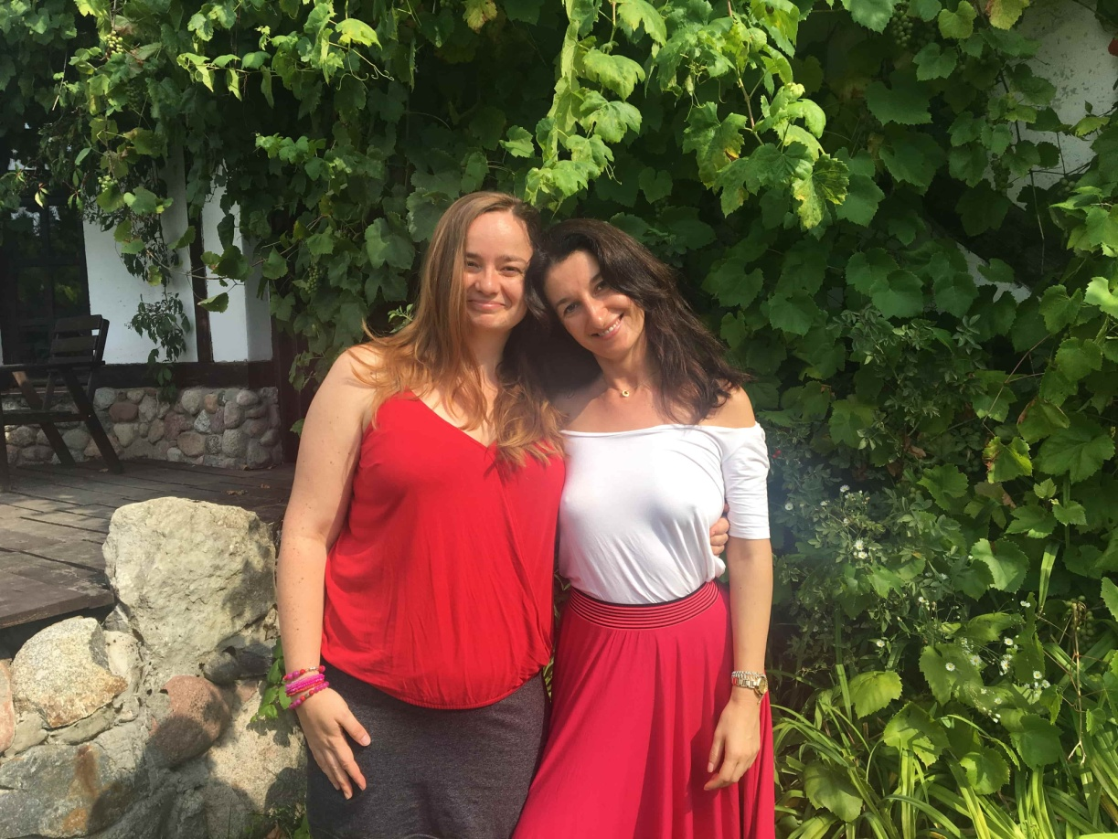

Tematy, które poruszymy na warsztatach

- Techniki podnoszenia swojej życiowej energii
- 
- Typy kobiecej energii i świadomość, w której z nich najczęściej jesteśmy w swoich relacjach intymnych
- 
- Kontrola siebie i życia i sposoby powracania do pełnego zaufania i poczucia bezpieczeństwa
- 
- Osadzenie i ugruntowanie w ciele
- 
- W jaki sposób ograniczamy się przed pełnym wyrażaniem siebie
- 
- Eksploracja głębokich tęsknot i pragnień
- 
- Relacja z mamą
- 
- Relacje intymne
- 
- Praca z wewnętrznym dzieckiem
- 
- Jak powstaje „zbroja emocjonalna” i jak ją rozpuszczać
- 
- Jak rozładowywać emocje takie jak złość, strach, żal i smutek
- 
- Jak uwalniać się od traum, które spowodowały, że zamknęłyśmy serce na siebie i innych
- 
- Krytyczne myśli na swój temat i ich wpływ na ciało raz odczuwanie radości życia
- 
- Sztuka świadomego dotyku i kreowania poczucia bezpieczeństwa
- 
- Jak zrozumieć i dostroić się do cyklu menstruacyjnego
- 
- Sposoby uruchamiania przepływu pobudzenia w ciele
- 
- Wejście w kontakt z własną dzikością i zmysłowością
- 
- Natura emocji i techniki oczyszczania emocji z ciała
- 
- „Pierwszy raz” i jego wpływ na doświadczanie własnej seksualności
- 
- Rodzaje orgazmów i ich wpływ na emocje
- 
- Blokady utrudniające pełne odczuwanie własnej seksualnej energii

Pakiet zawiera:

- 7 dni warsztatowych
- 
- poranne zajęcia ruchowe
- 
- udział w sesjach medytacji, sesjach oddechowych oraz sesjach tantrycznych
- 
- 1 indywidualną półgodzinną sesję z Patrycją Załug


Program dnia

- Pierwszy dzień: ceremonia otwarcia oraz kolacja, 18:00-21:30
- Poranne zajęcia ruchowe 8:00-9:00
- Śniadanie: 9:00-10:00
- Sesja poranna: 10:00-13:00
- Obiad: 13:00-14:30
- Sesja popołudniowa: 14:30-18:00
- Kolacja: 18:00-19:30
- Wieczorna medytacja i krąg:19:30-21:30
- Ostatni dzień: ceremonia zamknięcia oraz certyfikaty: 10:00-13:00

PATRYCJA ZAŁUG
Pierwsza w Polsce dyplomowana trenerka specjalizująca się w temacie kobiecej pewności siebie. Przez ostatnie 7 lat pomogła ponad 2000 kobiet wzmocnić się, uwierzyć w siebie i poczuć się pewnie, w życiu i w biznesie.
Absolwentka studiów trenerskich w Szkole Wyższej Psychologii Społecznej i Laboratorium Psychoedukacji oraz Szkoły Coachów Grupy Trop i Uniwersytetu Marii Skłodowskiej Curie na wydziale prawa.
Od 7 lat z sukcesem prowadzi własny biznes ucząc kobiety przedsiębiorczości i autentycznej kobiecej pewności siebie w życiu i w biznesie. Współzałożycielka Akademii Kobiet Sukcesu oraz Szkoły Liderek, interdyscyplinarnego studium przedsiębiorczości dla kobiet.
Autorka projektu „Codziennie Pewna Siebie”, w ramach którego prowadzi warsztaty, treningi dla kobiet oraz fan page pod tym samym tytułem. To właśnie te warsztaty stały się inspiracją do powstania jej najnowszej książki „Codziennie Pewna Siebie. 8-tygodniowy trening budowania pewności siebie dla kobiet”.
Prowadzi indywidualne i grupowe szkolenia dla kobiet z budowania pewności siebie, także w wystąpieniach publicznych, dzieląc się swoją wiedzą i doświadczeniem, które zdobyła m.in. jako prezenterka regionalnej telewizji, mówczyni na konferencjach dla kobiet oraz dziennikarka prowadząca autorską audycję w Radio KOLOR. Posiada prestiżowy tytuł Competent Communicator oraz Competent Leader nadawany przez Toastmasters International.
Autorka książki „100 pomysłów jak być dla siebie dobrą”. Regularnie praktykuje Vipassanę.
Jako ekspertka wypowiadała się m. in. dla Radia Kolor, Polskiego Radia, Radia Chili Zet, Pracuj.pl, Polsat News, Magazynu Coaching, Magazynu Vita, Poradnika Domowego, Olivii.

ZUZANNA KRYNICKA

Poprowadzę poranne zajęcia ruchowe. Od lat interesuję się pracą z ciałem, tańcem i formami ruchu, które wspierają rozwój człowieka. Jestem masażystką PeLoHa i Lomi Lomi Nui.
W trakcie warsztatów będzie można wykupić jeden z moich masaży.
Lubię kontakt z ludźmi, koordynowanie i tworzenie projektów, zwłaszcza tych, które pomagają ludziom żyć lepiej, zdrowiej, w większym kontakcie ze sobą.

TERMIN: 8-14 lipiec 2019 (poniedziałek – niedziela)

ROZPOCZĘCIE: 8 lipca godz. 18 (w poniedziałek, kolacją)
ZAKOŃCZENIE: 14 lipca godz. 13 (w niedzielę, obiadem)

CENA WARSZTATU: 2350 zł + koszty zakwaterowania i wyżywienia

EARLY BIRD: 2200 zł zł przy wpłacie zaliczki do 31 marca (2350 zł po
1 kwietnia) + koszty zakwaterowania i wyżywienia

CENA POBYTU: wyżywienie 75 zł dziennie ( 3 posiłki wegetariańskie)
noclegi - w zależności od standardu od 32 zł do 90 zł za noc

UWAGA: ośrodek sprzedaje wyłącznie całe pakiety pobytowo/ żywieniowo/ warsztatowe (nie ma możliwości rezygnacji
z posiłków ani z noclegów)

MIEJSCE: Ośrodek Rozwoju Osobistego i Duchowego „Tu i Teraz”
Nowe Kawkowo k. Olsztyna www.tuiteraz.eu

KONTAKT: www.tuiteraz.eu, kawkowo@tuiteraz.eu
biuro: 662759576
Jacek Towalski 602219382
Maja Wołosiewicz - Towalska 606994366

ZAPISY:
- Konieczna rejestracja mailowa na adres kawkowo@tuiteraz.eu (z podaniem imienia i nazwiska, numeru telefonu, daty i tytułu wydarzenia).
- Dopiero po otrzymaniu maila potwierdzającego i wyborze noclegu, prosimy o wpłatę zaliczki w ciągu tygodnia od zgłoszenia.
- Brak wpłaty zaliczki w ciągu 7 dni anuluje rezerwację za warsztat i pobyt ! Prosimy nie wpłacać pieniędzy dopóki nie zostanie potwierdzone mailowo wpisanie na listę uczestników!
- Wpłata zaliczki jest równoznaczna z akceptacją regulaminu ośrodka (otrzymanego mailem po zgłoszeniu).
- Zaliczkę za pobyt w wysokości 300 zł prosimy wpłacać na konto Ośrodka Rozwoju Osobistego „Tu i Teraz” z podaniem imienia i nazwiska oraz opisem: „zaliczka za pobyt 8-14.VII.2019”.

Tu i Teraz Numer konta:
92 1020 3541 0000 5502 0206 3410
BANK PKO BP
Dla przelewów zagranicznych:
BIC (Swift): BPKOPLPW
IBAN: PL92 1020 3541 0000 5502 0206 3410
Zaliczka jest zwrotna tylko w ciągu dwóch tygodni od momentu wpłaty
na konto ośrodka, nie później jednak niż dwa tygodnie przed rozpoczęciem zajęć.
- W razie zwrotu zaliczki ośrodek potrąca 20 zł na opłaty manipulacyjne. Zaliczka nie może być przełożona na inny warsztat.

- Zaliczkę bezzwrotną za warsztat w wysokości 300 zł prosimy wpłacać na konto prowadzącej Patrycji Załug:

Numer konta: PL 88 1140 2004 0000 3102 7693 7319
mBank
BIC/SWIFT: BREXPLPWMBK

